Elegyadszorpció

Kötelező irodalom:
Szekrényesy Tamás:Kolloidika I. J6-919/1 BME jegyzet (1988), 154-157. oldal

Az adszorpció megváltoztatja a felületi réteg összetételét és energiatartalmát, ezért szerepe jelentős a diszperziók stabilitásának befolyásolásában; fontos részfolyamata az egyes ipari és laboratóriumi műveleteknek, más esetekben zavaró hatása miatt lehet jelentős mint pl. elektrokémiában, ahol az adszorpció következtében az elektródfolyamat és az elektródpotenciál megváltozhat.
Az oldatból bekövetkező adszorpció legtöbbször a komponensek versengésének a következménye és mivel a határfelületi réteg szoros illeszkedésű, valamely komponens felületi dúsulása legalább egy másik komponens felületi szegényedésével jár. Az adszorpció mértékét a határréteg anyagmennyiség- vagy koncentráció-többletével fejezhetjük ki. Hozzunk kölcsönhatásba egy kétkomponensű (1 és 2) összmólszámú, móltörtekkel jellemezhető folyadékelegyet m tömegű, az oldószerelegyben nem oldódó adszorbenssel (lásd ábra). Kellő idő után azt tapasztaljuk, hogy a kezdeti összetétel megváltozik. Legyen x1 és x2 a folyadékfázis összetétele az egyensúly beállta után. Ha a rendszer zárt és kizárjuk, hogy a koncentrációváltozást nem a szilárd fázisból kioldódó szennyeződés okozza az összetétel változásáért a szilárd/folyadék határfelületen kialakuló adszorbeált réteg a felelős. Ennek tulajdonságait s indexszel jelöljük.

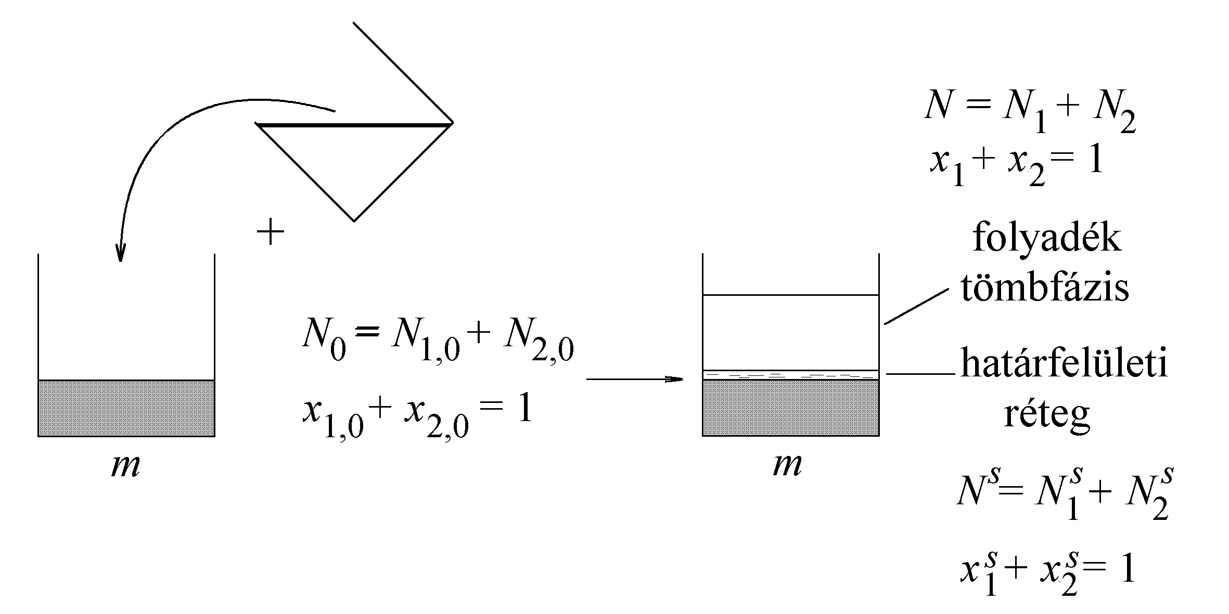

Az Ni mólszámok fajlagos értékének jelölésére vezessük be az ni = Ni/m jelölést. Írjuk fel pl. az (1) komponens anyagmérlegét az egyensúlyi adszorpcióra:

(1)

n0, x1,0 és x1 ismert ill. mérhető mennyiségek, szemben a határfelületi rétegre jellemző értékkel. Rendezzük át az (1) egyenletet úgy, hogy a bal oldalon csak ismert mennyiségek legyenek:

(2)

A jobb oldali különbség azt adja meg, mennyivel több (1)-es komponens van a határfelületi rétegben ahhoz képest, ha nem lenne adszorpció (x1 = , bizonyos kivételektől eltekintve): ez a határfelületi rétegben az (1) komponens többlete .

(3)

Adott hőmérsékleten az (x1) függvényt elegyadszorpciós többletizotermának nevezik és a kötelező irodalomban leírt módon csoportosítják (154. oldal, 65. ábra). (Az adott izotermatípus 'mögött' tipikus, az adszorbens/elegypárra jellemző tulajdonságok állnak, lásd ajánlott irodalom).
Az elegyadszorpciós többletizotermák alkalmasak lehetnek fajlagos felület meghatározására, ha megfelelő hosszúságú lineáris szakasszal rendelkeznek (II, III és IV. típus). Az egyenes szakaszra

(4)

egyenletű egyenes illeszthető (a és b az egyenes paraméterei), lásd a kötelező irodalom 155. oldal 66. ábráját. Így az egyenes x1 = 0-nál leolvasható értéke -t, x = 1-nél leolvasható értéke -t adja. Ennek következménye, hogy a lineáris szakaszon a határfelületi réteg összetétele független a tömbfázis egyensúlyi összetételétől.
Az izotermák kísérleti meghatározásának módját a (2) egyenlet bal oldala foglalja össze: ismernünk kell a kiindulási anyagmennyiségeket és összetételt és az egyensúly beállta után mérnünk kell az egyensúlyi összetételt.
Ha feltételezzük, hogy az adszorbeált réteg egymolekulás (vö. a van der Waals kölcsönhatást leíró potenciálfüggvény távolságfüggése), az egyes molekulafajták moláris felületigényének ismeretében kiszámíthatjuk az adszorbens As fajlagos felületét:

(m2/g) (5)

Néhány molekula felületszükségletét foglalja össze a táblázat:

folyadék | törésmutató,  20 °C | felületigény, Am  m2/mmol
metanol | 1,3288 | 94
etanol | 1,3611 | 120
butanol | 1,3993 | 172
benzol | 1,5011 | 180
ciklohexán | 1,4266 | 208
heptán | 1,3878 | 256
toluol | 1,4961 | 206

Vizsgálati módszer

Folyadékadszorpció kivitelezésével kapcsolatban általában fontos megjegyezni, hogy rendkívül nagy gondot kell fordítani mind az adszorbens, mind a folyadékelegy tisztaságára. Például poláris adszorbensek esetében általában rendkívül zavaró lehet a víz jelenléte, mely egyrészt nehezen távolítható el tökéletesen, másrészt a használt oldószerekben rendszerint jelen van, ha azt gondos szárítással, illetve szárítóanyagok alkalmazásával nem távolítjuk el. (Ezért fontos, hogy a tiszta komponensek törésmutatóját is meghatározzuk az adszorpció előtt és után is. Ezzel a két - szilárd és folyadék - fázis tisztaságát ellenőrizzük.)

Mérési feladat: Adott adszorbens fajlagos felületének meghatározása korlátlanul elegyedő kétkomponensű folyadékelegyből történő adszorpcióval

Szerves folyadékelegyekből a teljes elegyedési sorban vizsgáljuk az adszorpciót.
Az ismert tömegű megfelelően előkészített (extrakció, vákuum) adszorbensmintákat jól záródó (párolgás!) edényekbe mérjük. Mivel igen sok minta összetételét kell viszonylag rövid idő alatt rutinszerűen meghatározni, célszerű gyors és pontos analitikai eljárást választani.
Az összetételt pl. törésmutató méréssel állapíthatjuk meg. Ez a módszer pontos és főleg kicsi az anyagszükséglete. Az adszorpció előtti (eredeti oldat) és az adszorpció utáni törésmutató különbségéből kalibráció ismeretében megkaphatjuk az összetétel-változást.
Az adszorpció okozta összetétel-változás annál nagyobb, minél kisebb az adszorbens - oldat arány. Célszerű tehát olyan kevés oldattal dolgozni, amennyivel csak lehet (elvi alsó határ).

Az ismert tömegű adszorbenshez ismert tömegű és összetételű folyadékelegyet adunk. Az egyensúly beálltához szükséges időt előzetes kinetikai mérések alapján állapítjuk meg. Ez pl. rázatással rövidíthető. A szükséges idő letelte után mérjük a folyadékfázis koncentrációját. Ha az oldat nem tiszta, meg kell várni, míg a szilárd részecskék leülepszenek vagy centrifugálni kell a mintákat.
Az egyensúlyi koncentráció meghatározásához szükséges kalibrációt az ismert összetételű kiindulási oldatokkal készíthetjük el.

A koncentráció meghatározása kettősprizmás merülő refraktométerrel

Az eredmények kiértékelése
a) az elegyadszorpciós többletizoterma meghatározása, tipizálása és értelmezése (dúsuló komponens stb.)
b) A vizsgált adszorbens fajlagos felületének meghatározása
c) Az ún. egyedi izotermák megszerkesztése (x₁^{s} az x₁ függvényében), ha feltételezzük, hogy n^{s} állandó a teljes koncentrációtartományban

